БЕЛОРУССКИЙ ГОСУДАРСТВЕННЫЙ УНИВЕРСИТЕТ

Факультет прикладной математики и информатики

Гончаренко Андрей Дмитриевич

ОТЧЕТ ПО ТЕХНОЛОГИЯМ ПРОГРАММИРОВАНИЯ

студента 2 курса 15 группы

Лабораторная работа №3

Преподаватель

Давидовской М.И.

Минск 2022

Задание 1

1-2. Создаем репозиторий и активируем аккаунт на repl.it.:

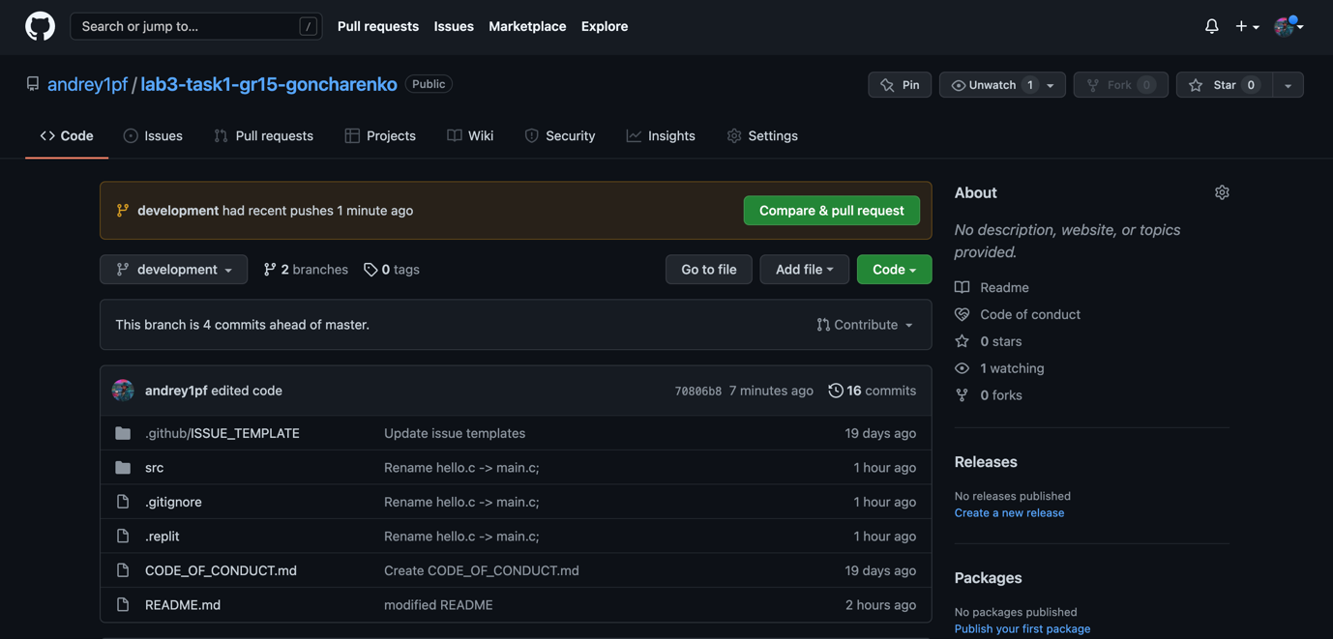

3. Проект импортирован

4. Создаем новую ветку в version control:

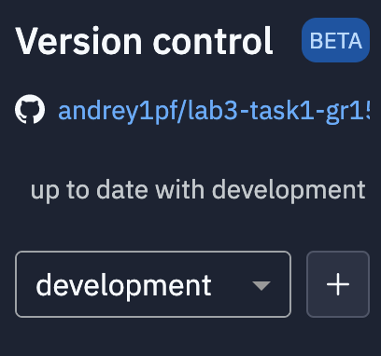

5. Изменили readme

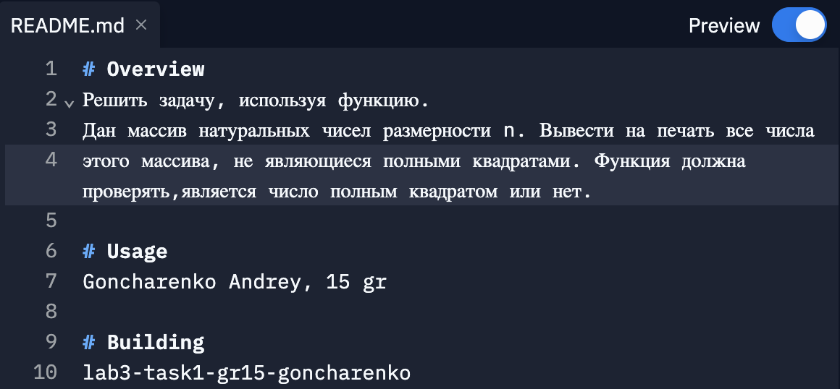

6. Переименовали hello.c

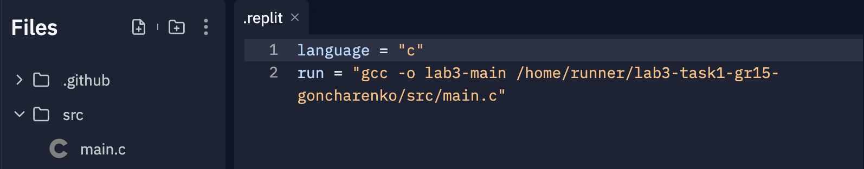

7-8. Изменили необходимые файлы:

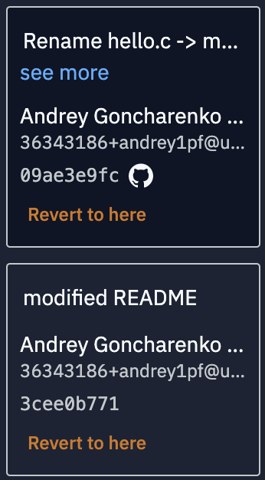

9. Все изменения закоммичены и опубликованы в репозитории:

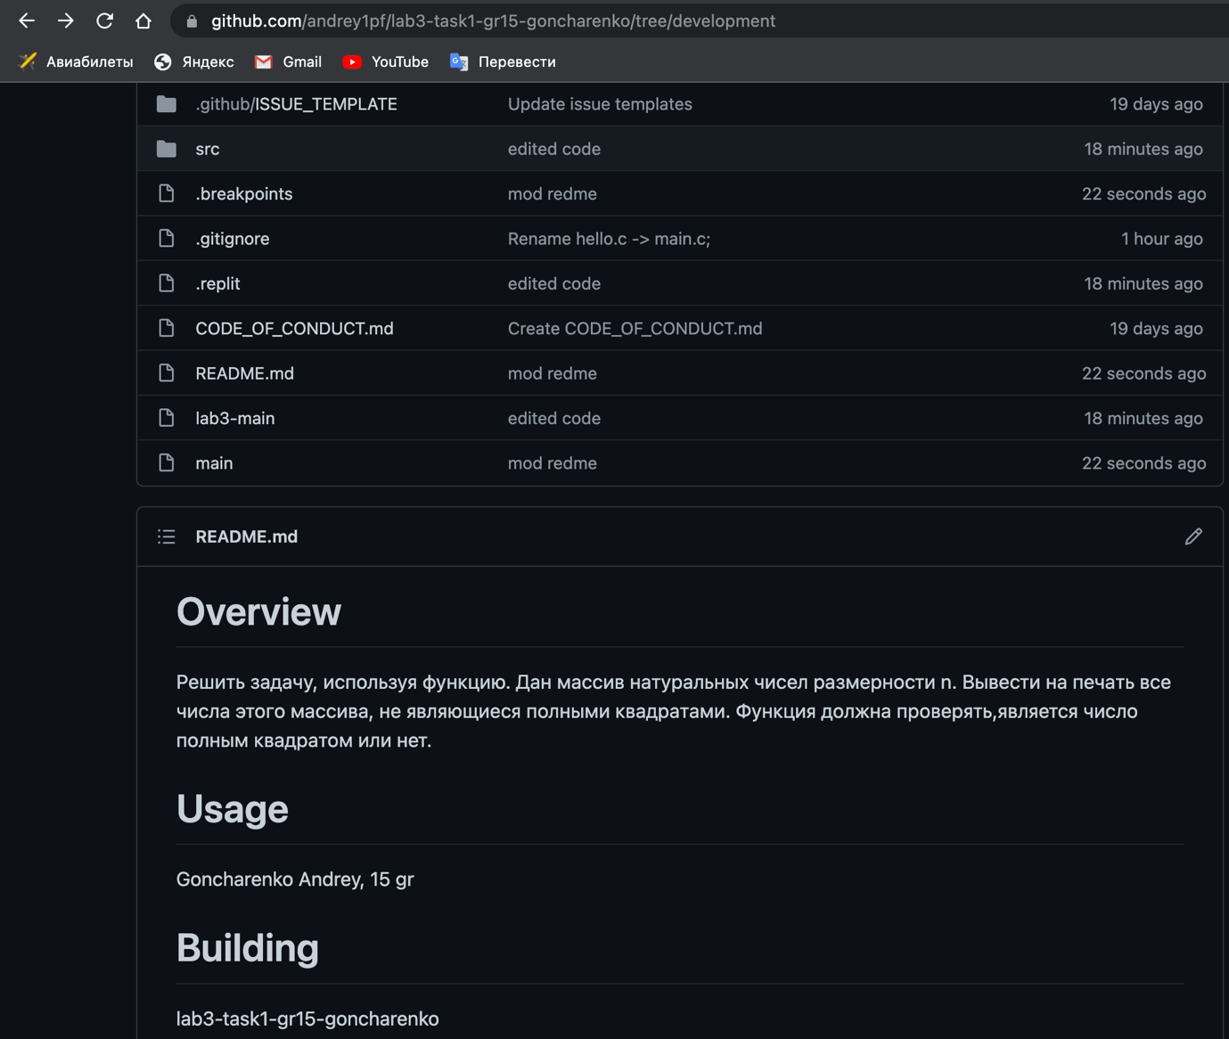

10. Сделано

11-12, 14. Изменения закоммичены, ввод количества элементов массива

выполняется через командную строку

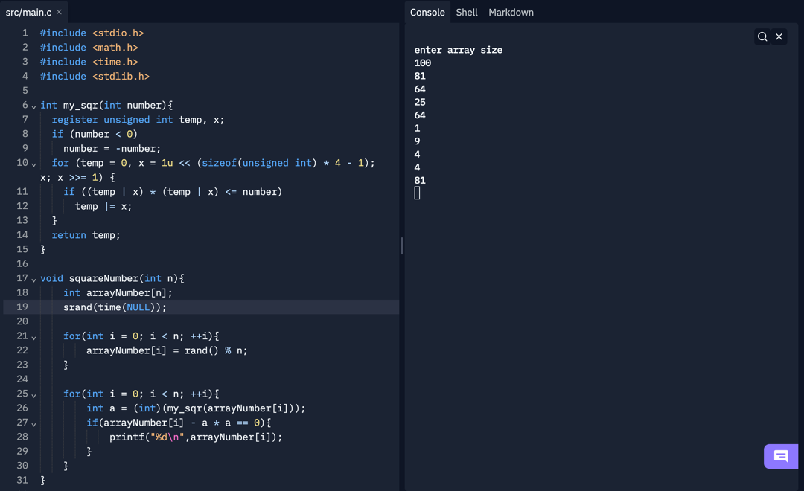

15. Сливаем изменения из ветки development в ветку main.

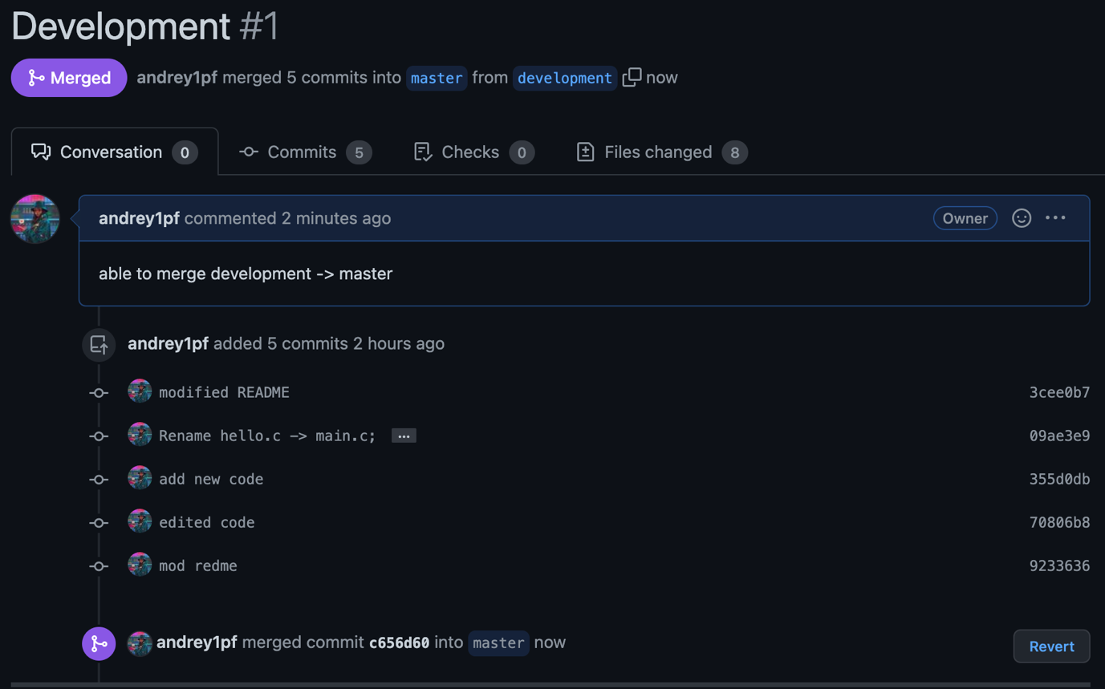

Задание 2

1-4. Выполнены (скрины репозитория и пройденного курса)

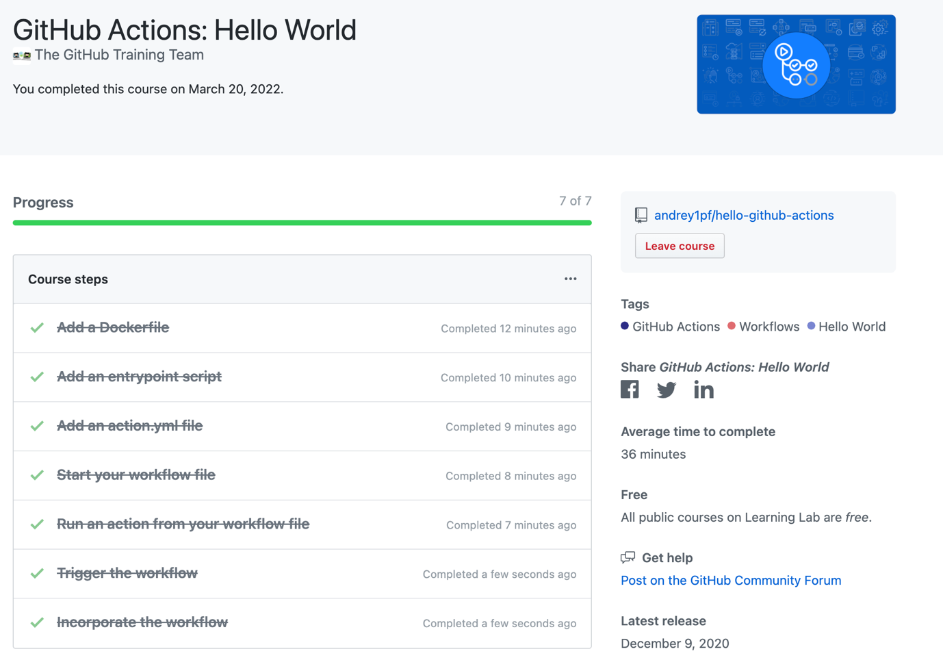

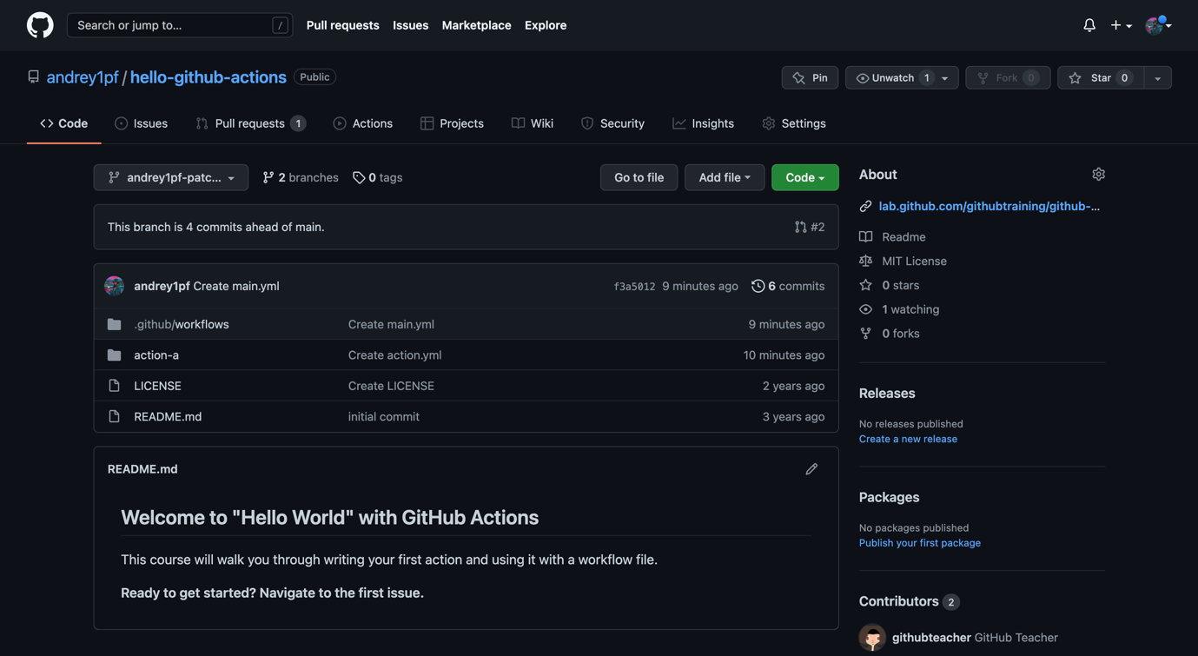

Задание 3

1. Создаем репозиторий:

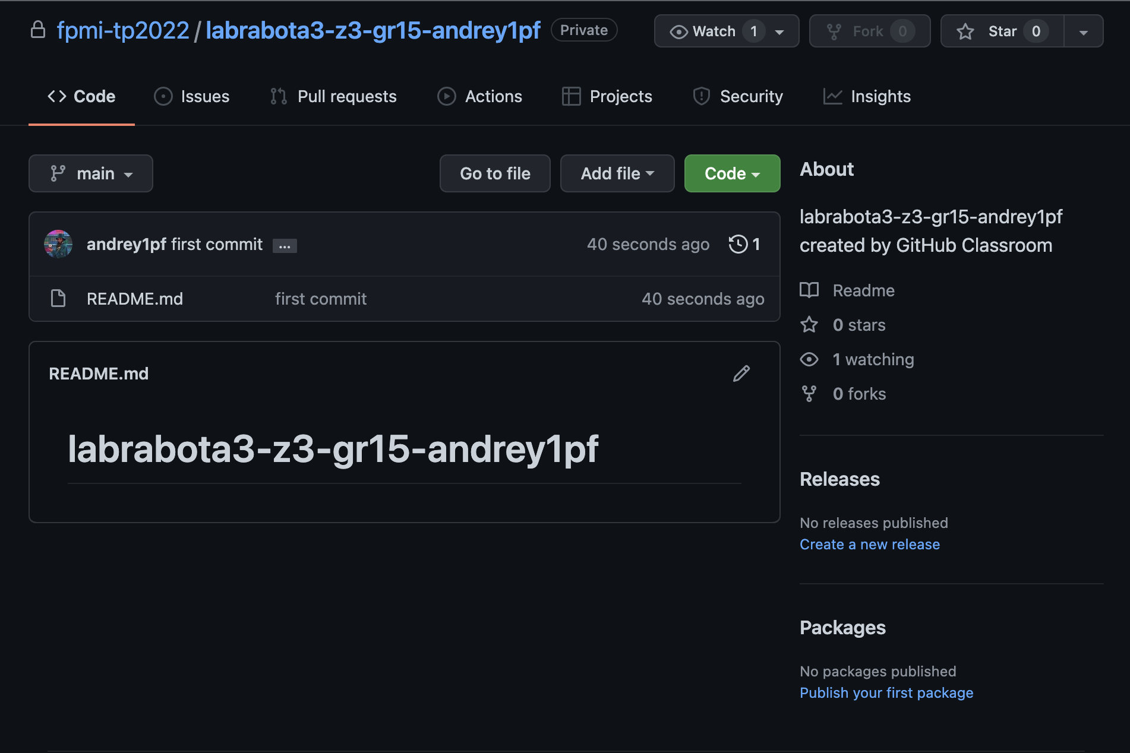

2. Добавили в репозиторий README.md с необходимым содержимым.

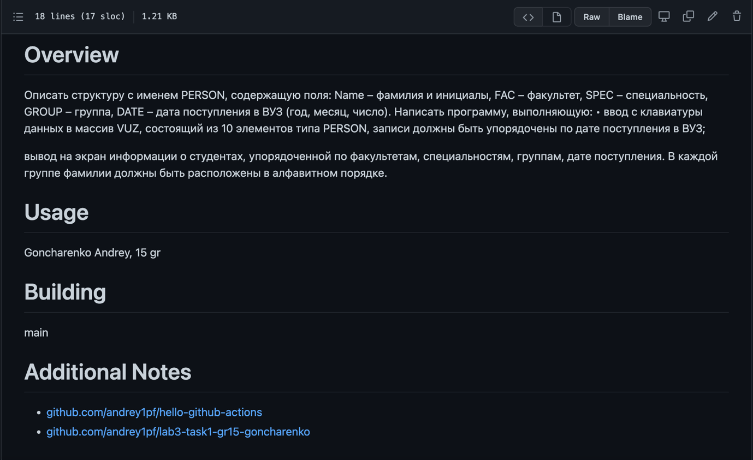

3. Сделано.

4-5. Написанная программа с использованием nano, а также Makefile.

Makefile:

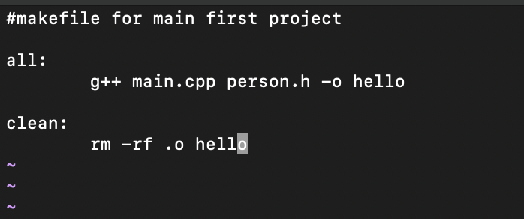

Main:

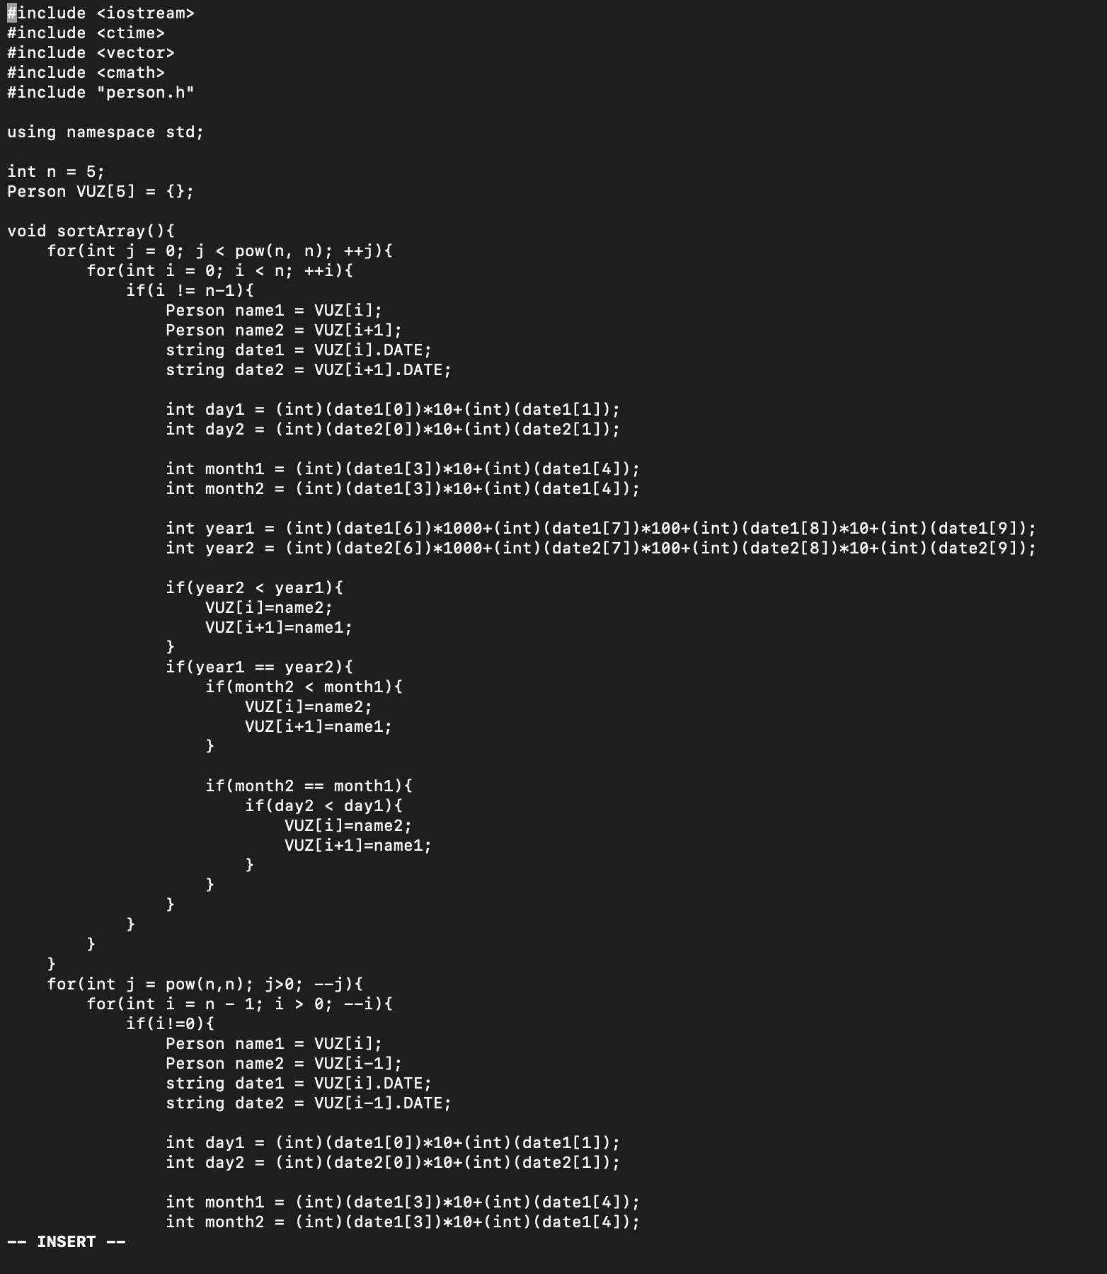

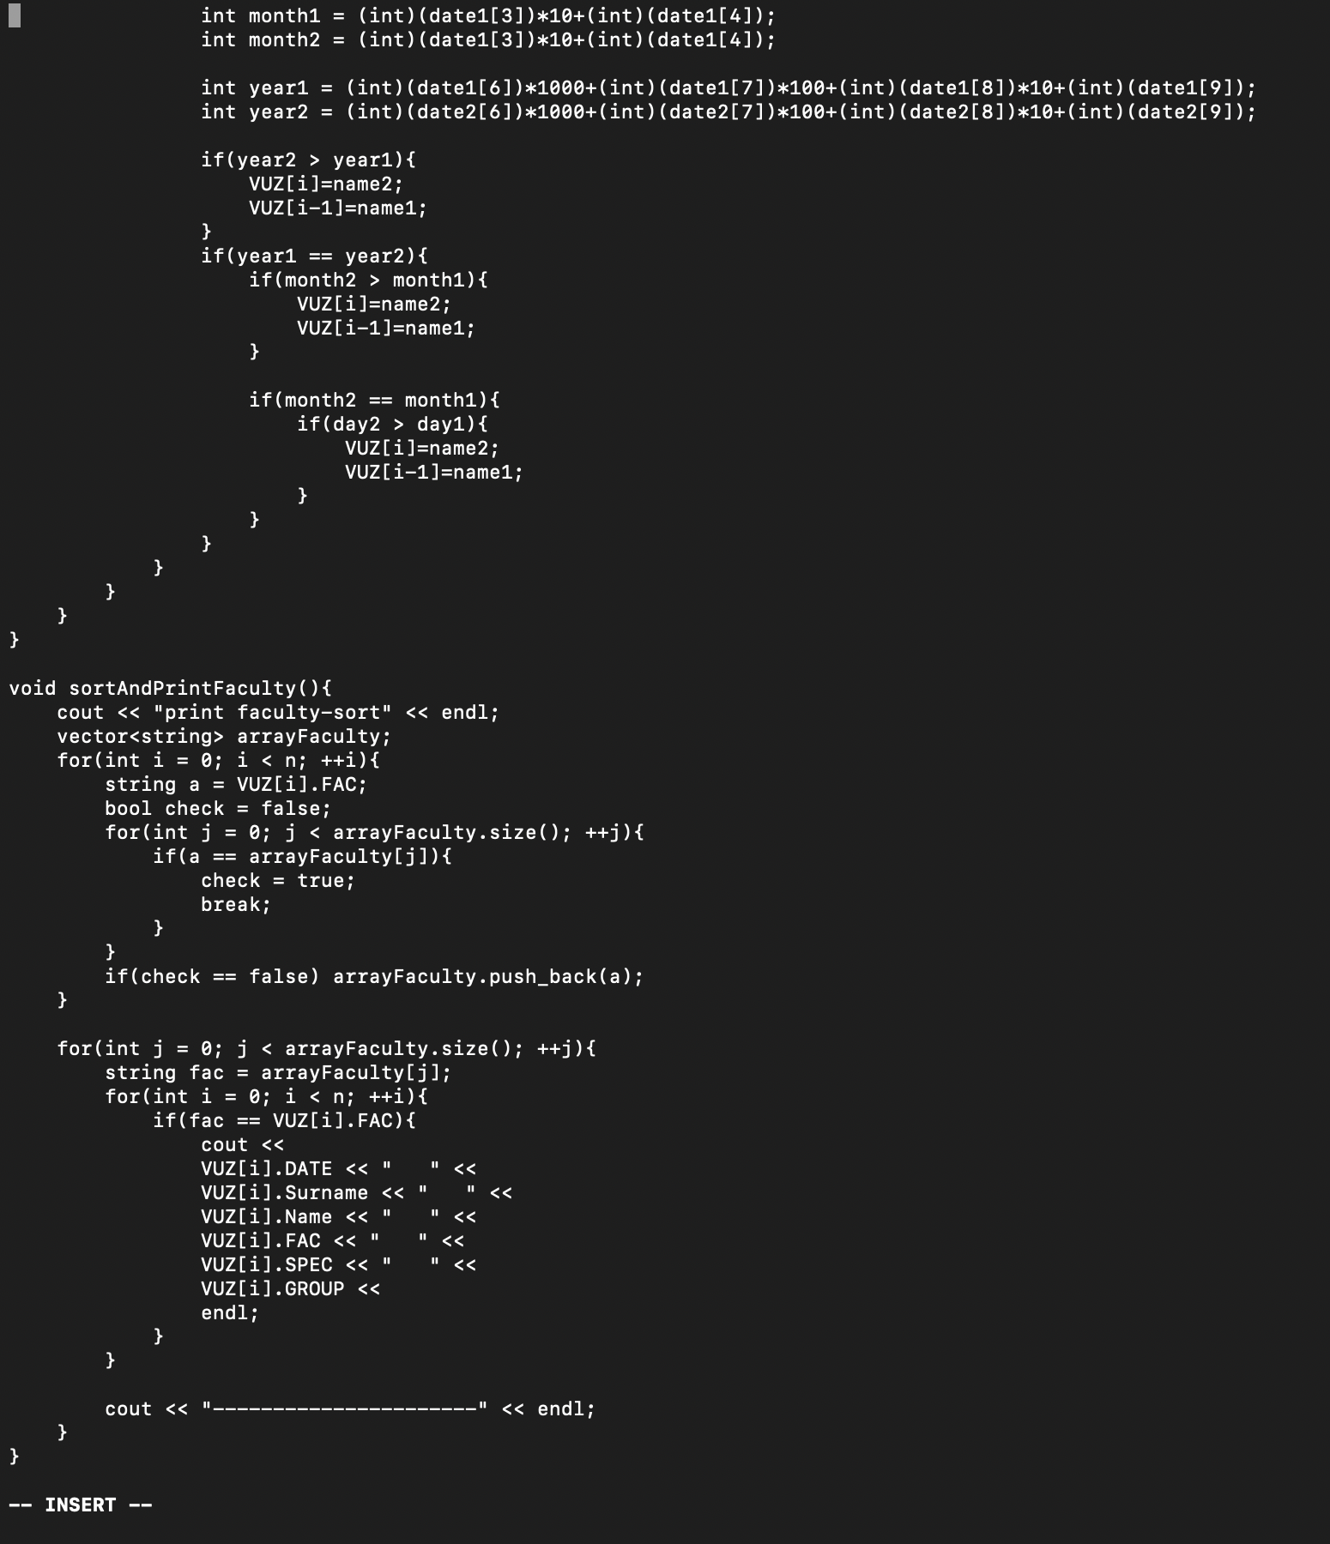

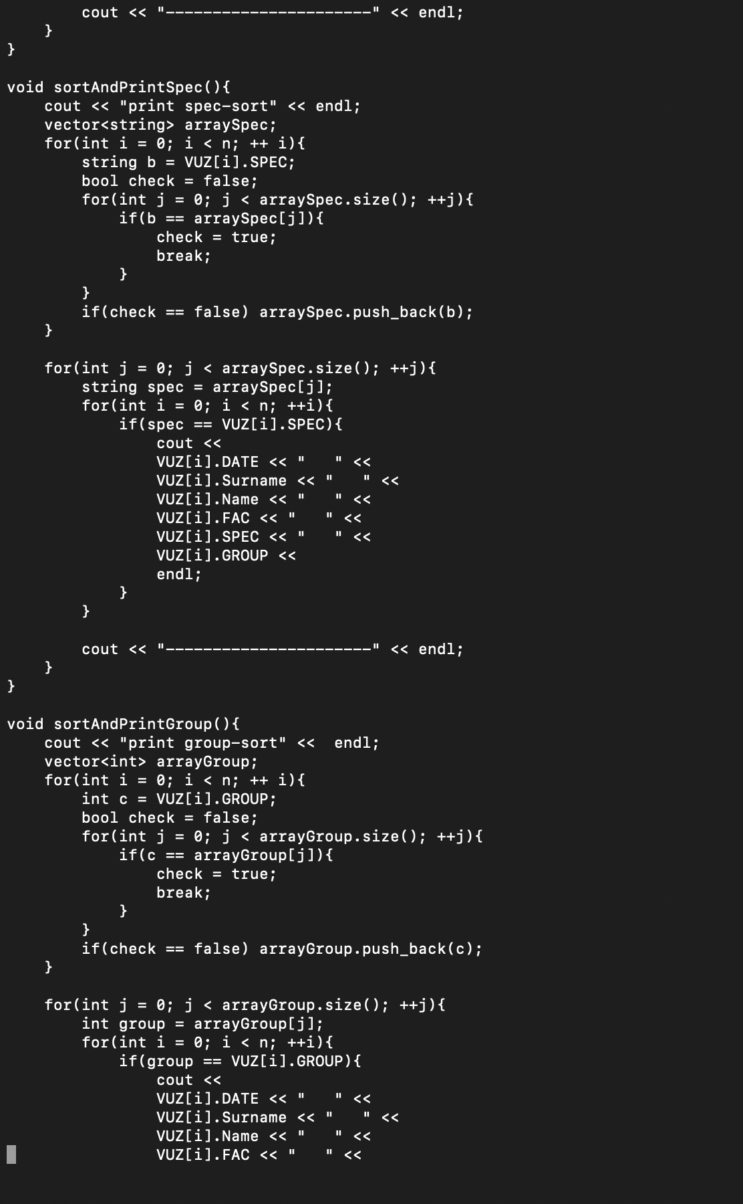

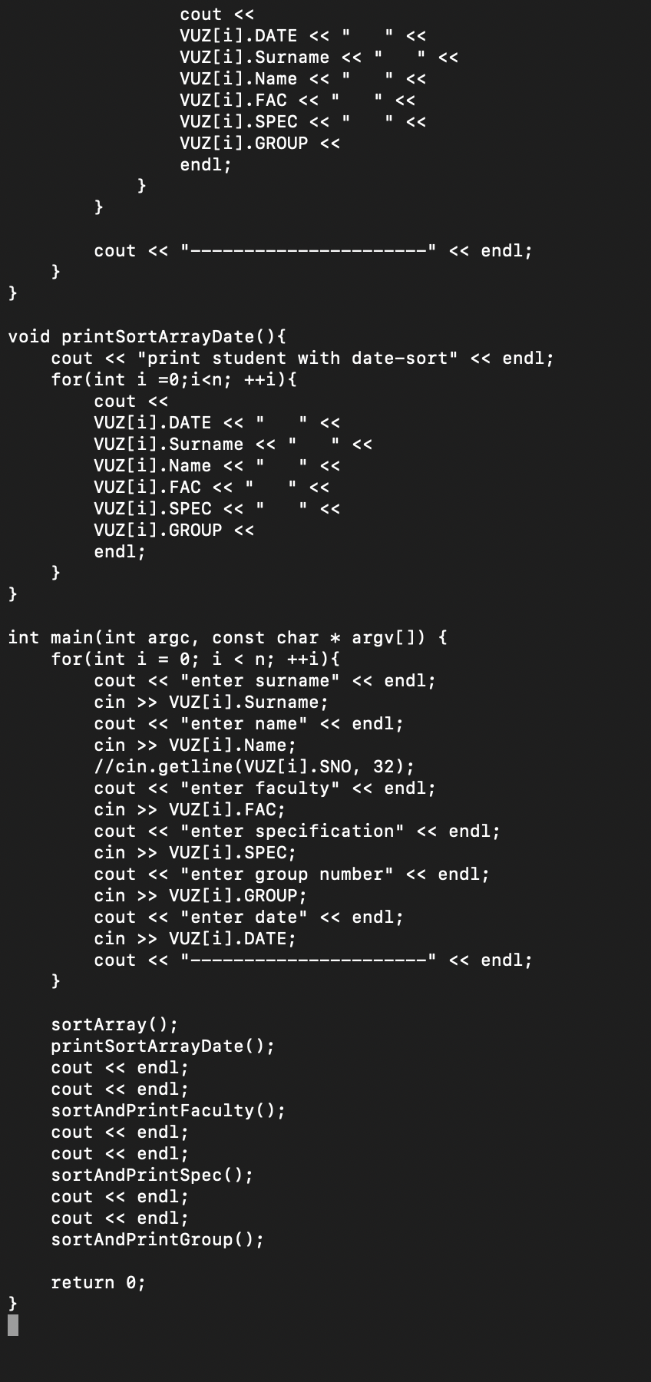

Person.h:

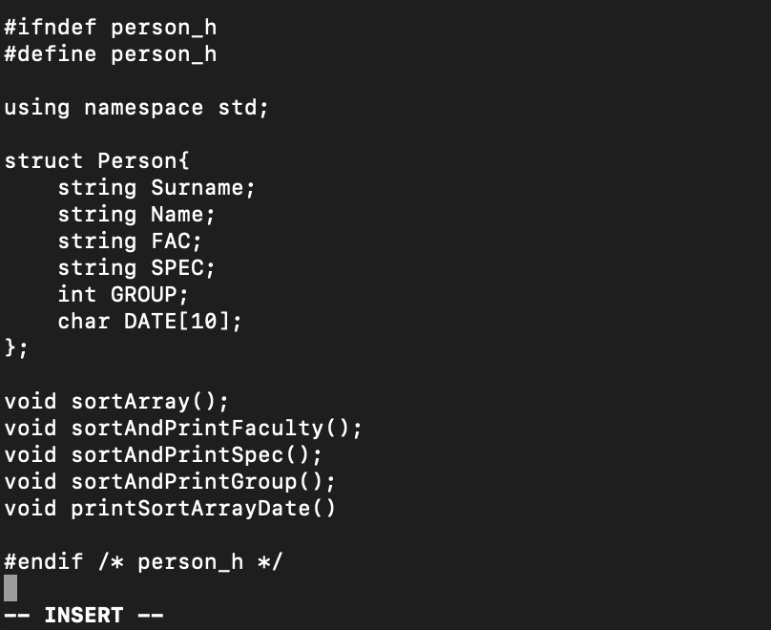

7. Сборка с помощью make.

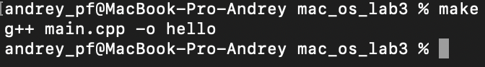

8. Контрольный тест

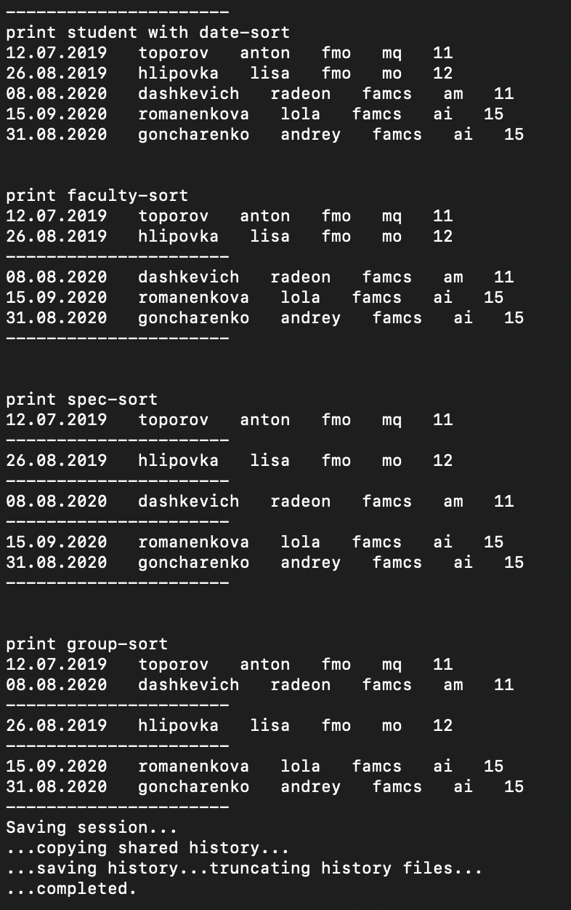

Задание 4

1. Создали репозиторий.

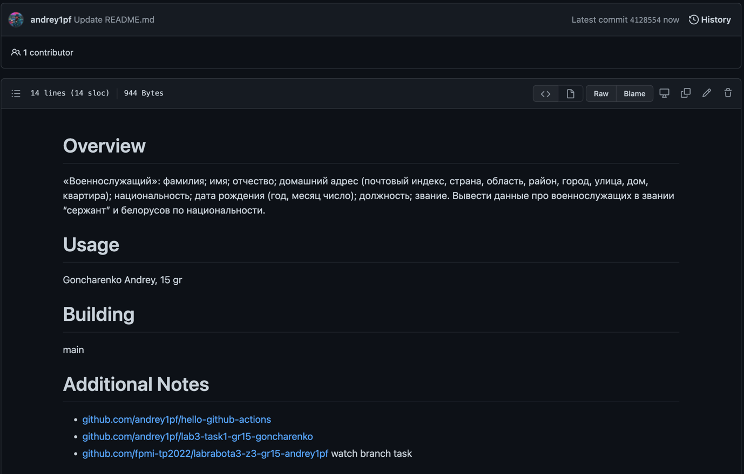

2-3. Изменили README файл в соответствии с заданием.

Готово.

4. Имеющиеся ветки в соответствии с правилами создания:

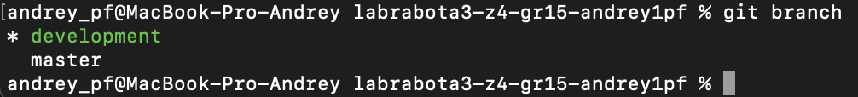

5-6. Выполненное задание

Main:

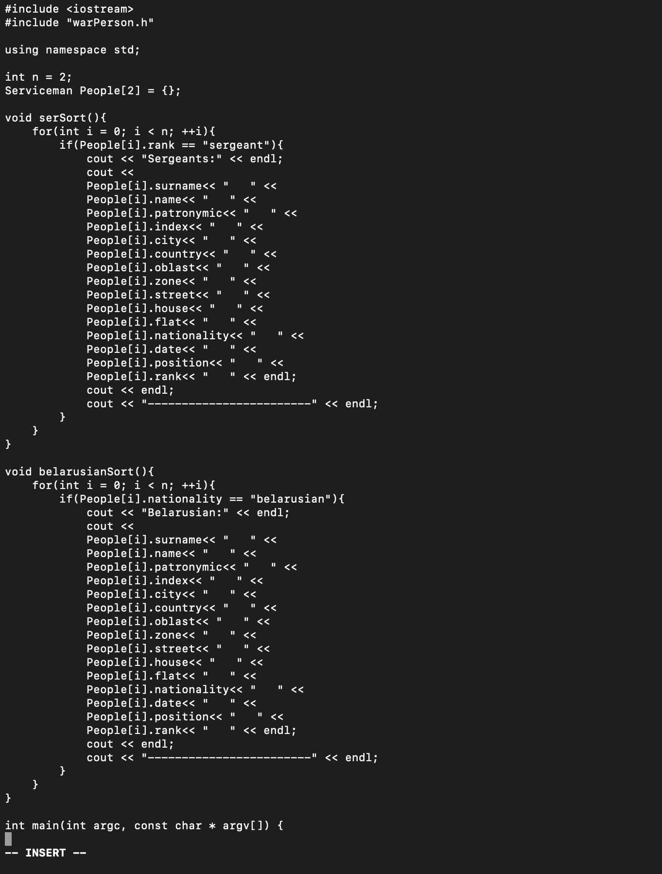

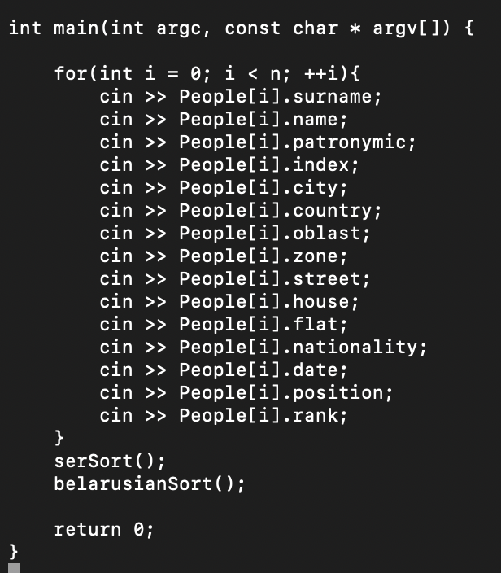

warPerson.h:

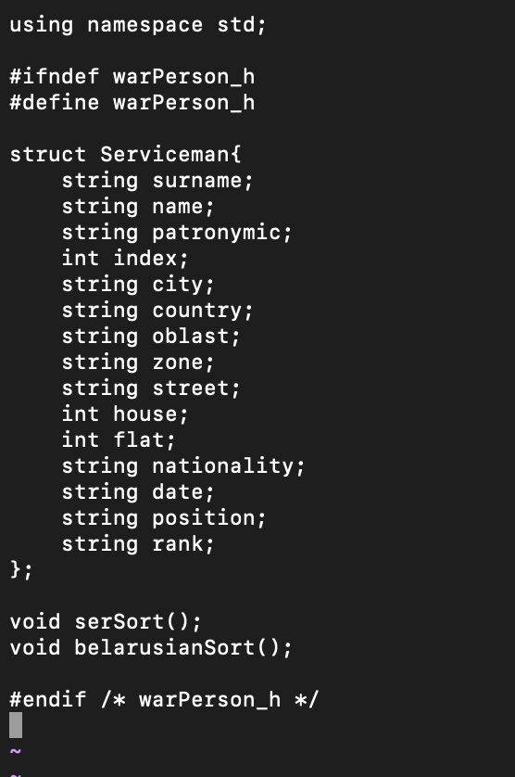

7. Структура файлов согласно модели КИС.

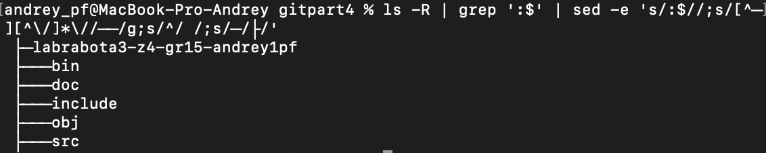

8. Makefile к заданию:

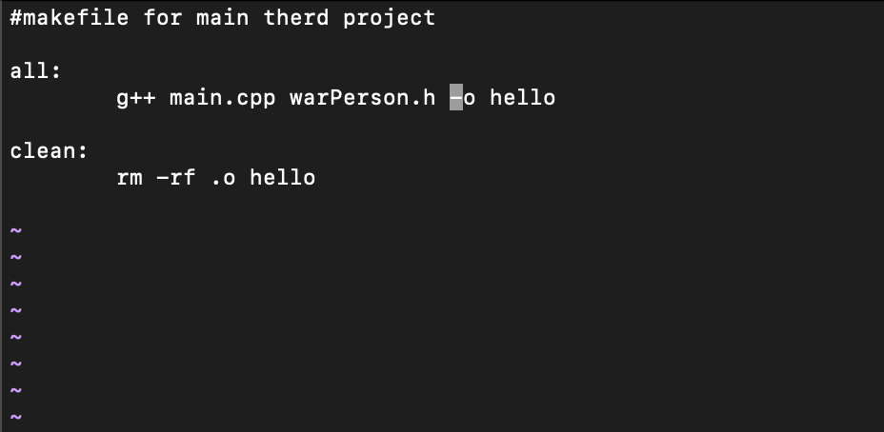

9. Сборка с помощью утилиты make:



10.

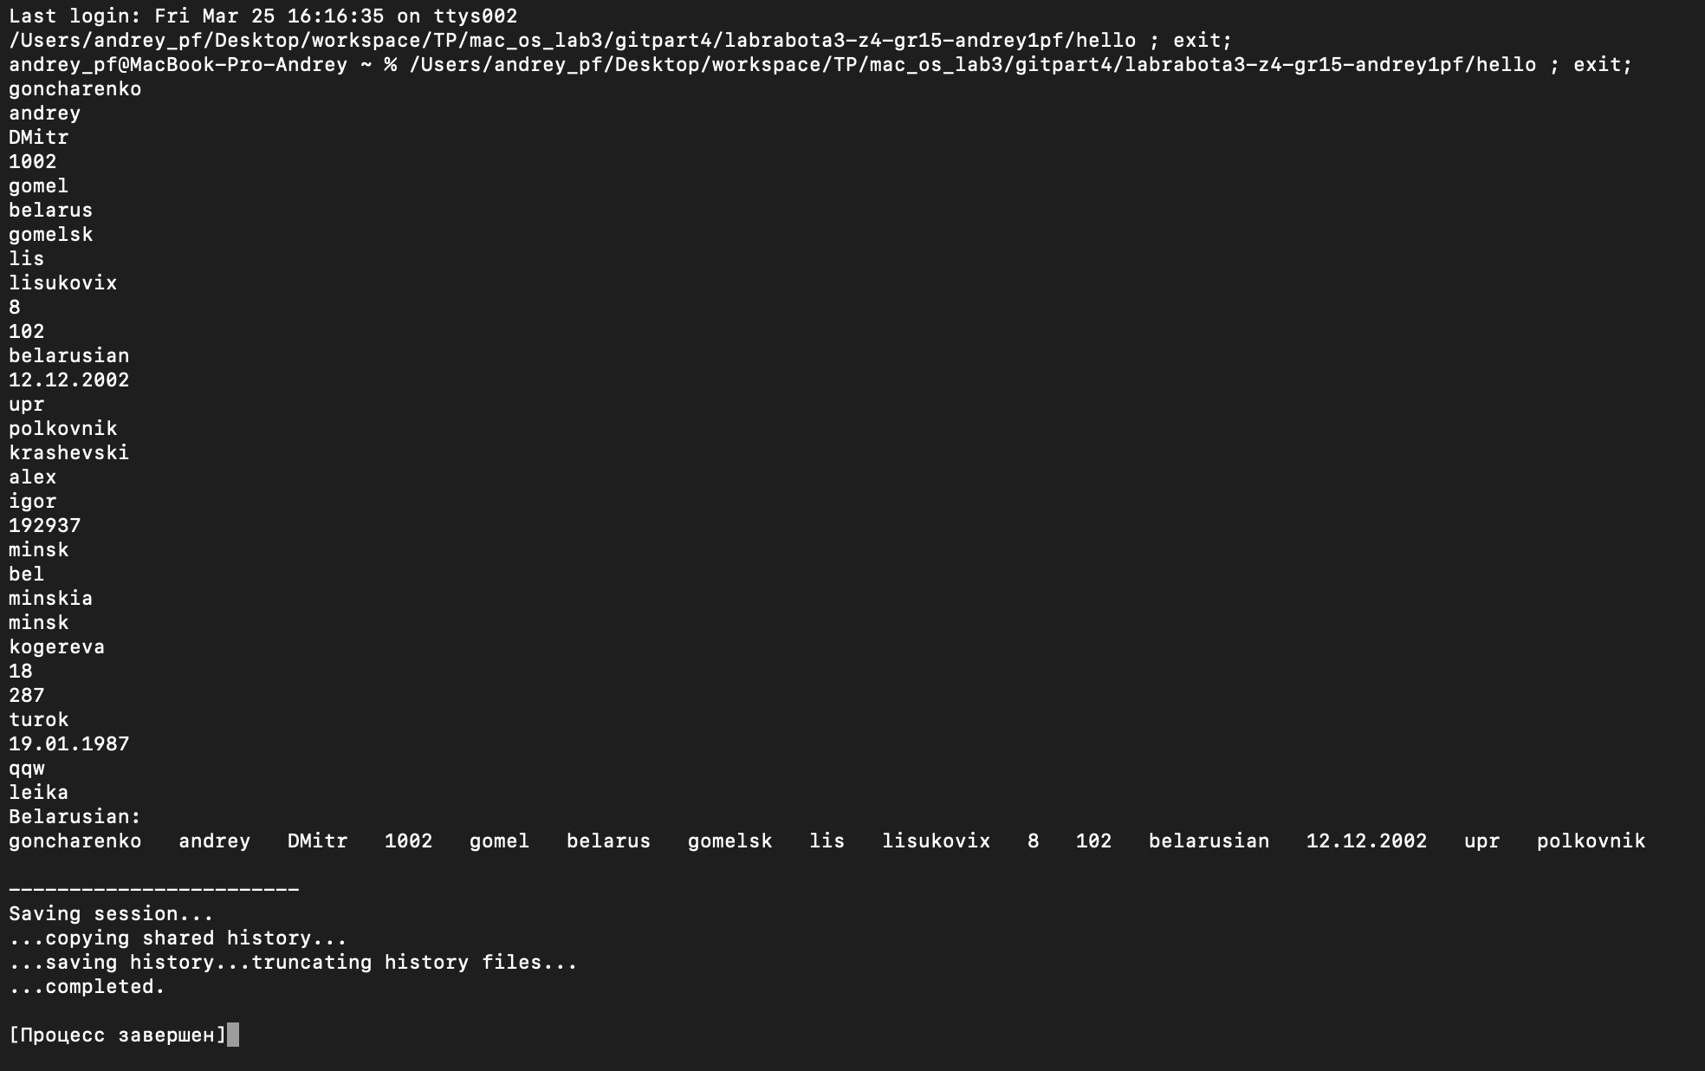

КОНТРОЛЬНЫЕ ВОПРОСЫ

1. Приведите примеры облачных IDE.

Repl.it., ShiftEdit, Cloud 9.

2. Опишите процесс подключения репозитория в repl.it.

Подключить репозиторий в repl.it. можно с помощью create, потом появится два варианта, сделать репозиторий по шаблону или клонировать с github.

3. Что такое «сборка»?

При помощи сборки нескольких файлов можно создать готовую программу с помощью их компиляции

4. Какие утилиты могут использоваться для сборки?

make, CMake

5. Для чего служит Makefile?

Набор инструкций для реализации программы с помощью утилиты make

6. Что такое цель в Makefile? Приведите пример.

Это итоговый файл, который должен получится в итоге, как пример, в прошлых заданиях был hello

7. Что такое связка в Makefile? Приведите пример.

Связки распределяют цели, зависимости и правила. obj/main.o: src/main.c.

8. Что такое зависимость в Makefile? Приведите пример.

Зависимости исходных файлов. obj/main.o obj/Person.o.

9. Что такое правило в Makefile? Приведите пример.

Правилом является команда, которая нужна для того, чтобы выполнять

цель, т.е. сгенерировать конечный.

gcc -o bin/Program obj/main.o obj/Person.o

10.Что такое макроопределение в Makefile? Приведите пример.

Это некоторое имя, которое заменит какие-то сценарии. mac = gcc.

тогда $(mac) -o bin/Program obj/main.o obj/Person.o

11. Какая связка используется для очистки проекта?

clean: rm -rf <>;

12.В чем заключается модель КИС для проектов на языке C?

Правильное и удобное распределение файлов проекта.

13.Что такое стандарты кодирования и почему рекомендуется им следовать?

Для удобства взаимодействий других программистов с вашим кодом, а также для стандартизации кода, если вы работа по одному проекту с другими разработчиками

14.Какой должна быть структура проекта согласно модели КИС и правилам сборки?

Проект должен содержать папки: bin, doc,

include, src, obj и содержать Makefile и README.md файлы.

15.Что такое Github Actions и для каких задач применяется данный функционал?

Функциы github для автоматизации работы. Эта функция помогает с пушем кода, тестированием и т.д.

16.Что такое workflow в GitHub Actions? Приведите пример.

Это высокоуровневый набор правил для того, чтобы делать

какие-то действия при определенных условиях.

17.Что такое event в GitHub Actions? Приведите пример.

Запуск рабочего процесса, с помощью тригеров (push, pull)

18.Что такое job в GitHub Actions? Приведите пример.

Запуска задач в workflow (git-flow).

19.Что такое step в GitHub Actions? Приведите пример.

Тут два варианта, либо это команда оболочки, либо действие.

20.Что такое action в GitHub Actions? Приведите пример.

Каждое действие action может принимать на вход параметры и создавать любые значения, которые затем можно использовать в других действиях actions. Можно создавать собственные действия или использовать уже опубликованные.